2018年市城管执法局政府信息

公开工作年度报告

本报告是根据《中华人民共和国政府信息公开条例》（以下简称《条例》）要求，由北京市城市管理综合行政执法局编制的2018年度政府信息公开工作年度报告。

全文包括落实我市2018年政务公开工作要点情况，组织机构、制度建设、渠道场所、教育培训等年度工作开展情况，主动公开政府信息情况，依申请公开政府信息和不予公开政府信息情况，因政府信息公开申请行政复议、提起行政诉讼的情况，政府信息公开工作存在的不足及改进措施等内容。

本报告中所列数据的统计期限自2018年1月1日起，至2018年12月31日止。本报告的电子版可在我局政府网站www.bjcg.gov.cn“信息公开”专栏下载。如对本报告有任何疑问，请联系北京市城市管理综合行政执法局办事服务大厅,电话68516373。

一、严格落实我市2018年政务公开工作要点任务，打造高效便捷的服务型城管

（一）坚持以人民为中心，有序扩大政民互动，提高惠民便民能力

一是市民对话“一把手”。5月15日上午，局主要领导带队，到服务中心接听12345热线电话，并接受媒体现场采访，就城管执法系统开展重点工作与市民进行互动，增强市民对城管执法工作的正确认识。

二是持续拓展政府开放日，城管工作让群众感知。邀请社会各界代表，走进城管物联网指挥中心、高考服务保障点位等，局领导班子与群众面对面交流互动，使群众更加理解、信任和支持城管，营造人民城市人民管、人民城管为人民的良好社会氛围。

（二）城市治理汇集民意，深化预公开及政策解读，增强政府决策透明度

一是加强决策预公开，深度满足群众需求。通过官方网站“城管邀您共同参与完善”栏目，就“首都城管执法工作思路”等内容征集公众意见。参与人数多达5000余人次,共筛选合理意见建议338条，对科学制定工作计划起到了积极的推动作用。

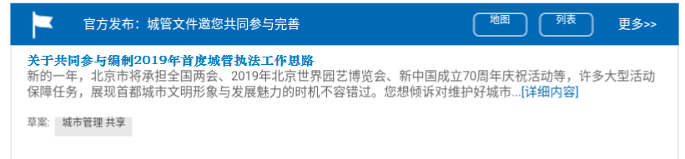

二是制作占道经营专项整治工作“图解”，生动展示了全市城管执法系统开展占道经营专项整治工作所取得的工作成绩，同步在“首都城管”政务微信平台和市局官方网站上进行了推送，宣传效果较为显著。

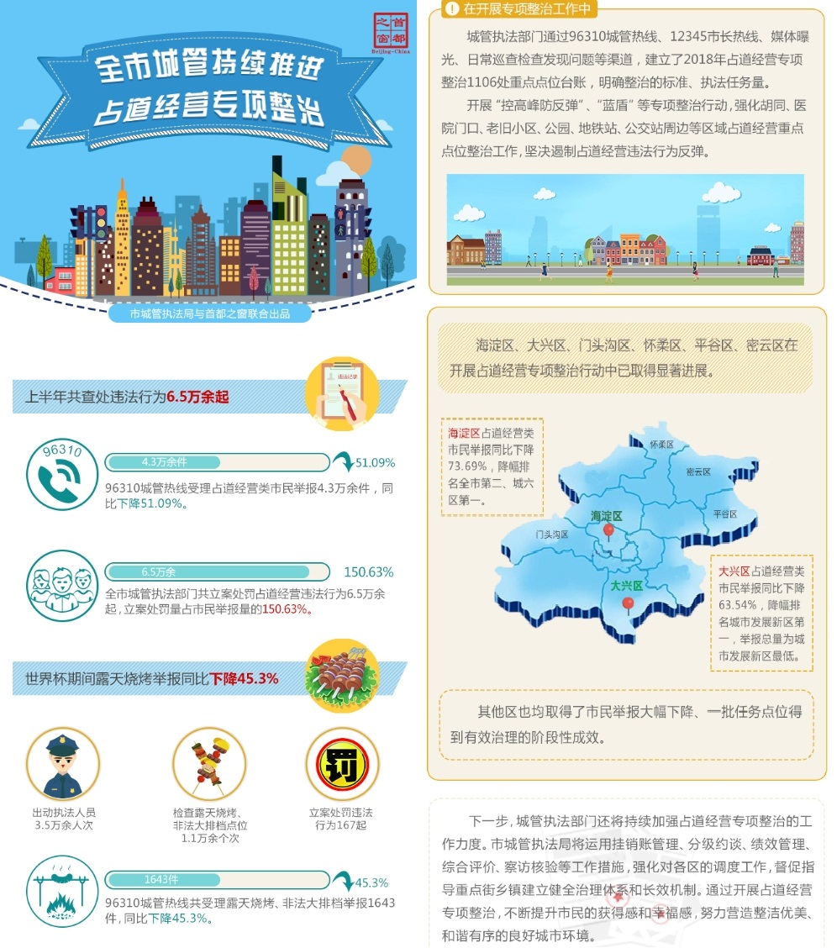

二、加强组织机构建设，强化制度保障，推进政务公开标准化规范化

一是根据局领导和处室负责人调整变化情况，及时调整完善了信息公开工作领导小组，始终保持主要领导任组长，主管领导任副组长，机关处室及直属单位负责人为成员，设专职信息公开工作人员及兼职AB岗工作人员，组织健全、分工明确、责任到人，确保了公开工作的稳定性。

二是推进政务公开十大制度体系建设。先后修订完善了组织机构设置、流程制度、保密审查、源头认定、依申请公开、依法行政、会议开放、行政决策发布解读、新媒体管理等十项制度，进一步规范了政务公开工作的规则和流程、细化了责任分工，实现了各部门之间齐抓共管、密切协作的常态化工作机制。

三是加强政府信息公开审查工作。严格落实信息公开保密审查、源头管理、发布登记机制。通过“四严法”确保公开信息合理、合法、稳妥。①具体公开工作人员严把草拟关；②处室负责人严把审核关；③保密审查办公室严把批准关；④主管领导严把总开关。确保各类政府信息及时、准确公开的同时，不泄露秘密。

三、线上线下有机结合，畅通信息公开渠道，提高便民服务质量

一是畅通沟通渠道，聆听群众呼声。将96310城管热线电话办成一条办实事、解民忧、宣政策的服务热线，同时将12345转办诉求、城管网站互动专栏、APP网络诉求、媒体曝光、相关部门移转诉求等全部纳入热线系统及时派发办理，7×24小时受理群众热线问题。全年受理群众各类来电39.05万件，同比下降19.2%，满意度71.5%，同比上升1%，实现市民举报量连续两年下降，满意度连续两年上升。

二是强化城管网站建设管理。不断完善官方网站建设。在首页重点位置突出“我爱北京”城管地图公共服务平台、城管政务维基、举报奖励、局长信箱、信访复议、企业信用信息等互动交流服务内容，提高了网站可用性和用户体验水平。

三是便民地图提供便民服务。通过“我爱北京”公共服务平台地图系统发布便民菜市场数据4000条，早餐店数据600条，服务快递类信息12篇，服务市民参与互动交流21万余次，同比上升12.5%。

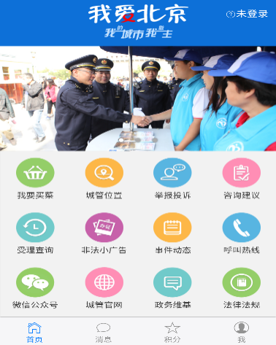

四、以分层培训为媒介，促进公开理念开放化，推动年度公开任务落地。

一是依据市政府政务公开要点，结合本单位实际，制定市局政务公开要点并印发执行，指导全局开展本年度信息公开工作。

二是召开全系统范围政府信息与政务公开工作部署会、业务培训会，全系统政务公开专、兼职80余人参加。通过普适性培训宣贯“政务公开人人有责”的开放式公开理念，强化认识、达成共识。

三是创新探索“菜单式主题”培训与“沙龙化互动”培训新模式，邀请了上级领导进行专业授课，市城管执法局机关干部300余人参加培训。

五、主动释放城管信息，全力传递政府声音，全面接受群众监督

主动公开信息1.2万篇，同比上升3%。提高了城管执法工作效率，有效震慑了违法行为。解决了一批领导关注、群众关心、媒体聚焦的热点、难点、重点问题。将承办的11个方面31项绩效任务推进情况，及时向社会公开，促进市级重点任务落实；围绕有序推进疏解整治促提升专项行动，持续推进整治“占道经营”、“无照经营”等方面执法信息公开；将438项权力清单、责任清单全部主动向社会公开；将我局依法做出的行政处罚结果全部向社会公开；通过“北京市企业信用信息网”将城管系统行政处罚信息进行归集汇总并公示，累计公示6.4万条；统一公布市本级随机抽查事项清单，定期发布“双随机”抽查情况；公开《督察情况通报》36篇、《综合监管通报》16篇、《督察通报》307期；进一步扩大财政预决算公开范围，细化公开内容，公开市局收支总体情况、财政拨款收支情况和重点支出信息。

六、规范完善办理程序，推进依申请公开促进依法行政，未发生败诉案件

一是规范完善办理程序。将信函、传真、电子邮箱、电话等受理渠道在官方网站政府信息公开指南栏目公布，方便群众获得政府信息。全年收到申请15件，其中：网络申请7件，占47%；信函申请2件，占13%；当面申请6件，占40%。申请内容占比最高的是涉及96310投诉举报信息。

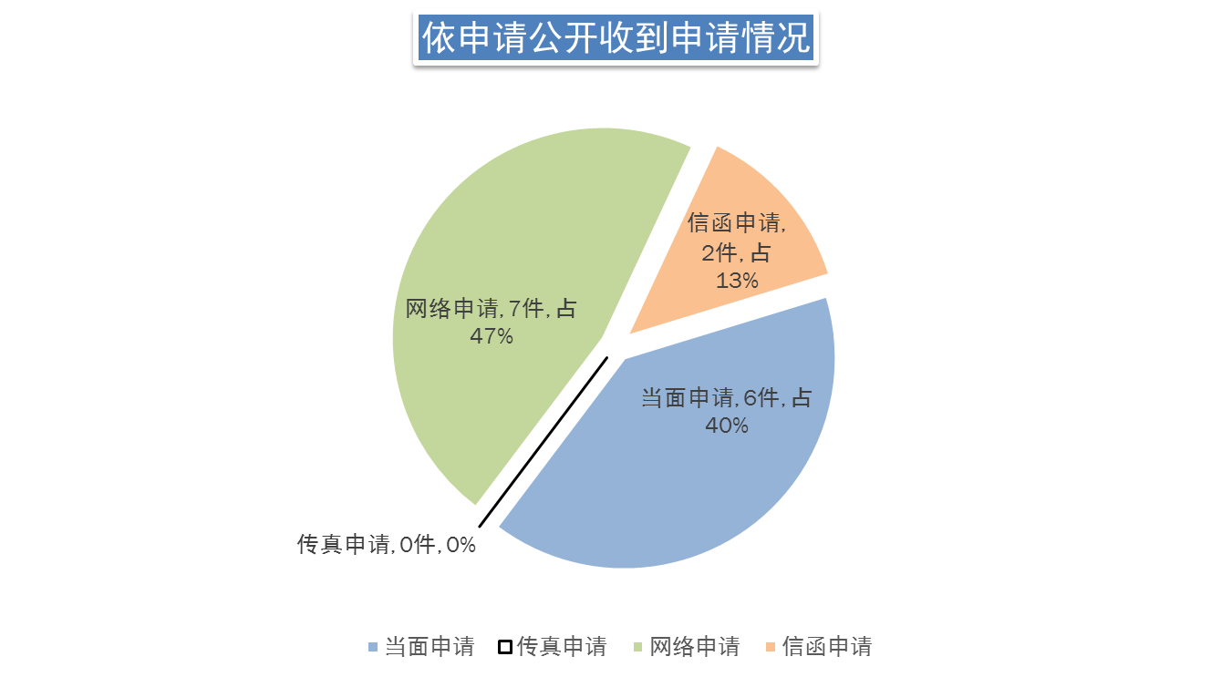

二是注重研究解决敏感难题。针对日益增多的疑难案件申请工作形势，加大统筹力度，积极开展案例分析工作。全年共办理信息公开申请15件，并按期做出答复意见，出具了信息公开告知书，其中：属于已主动公开范围3件、同意公开答复数7件、不属于本行政机关公开4件、申请信息不存在1件、不同意公开答复数0件。

三是未发生因政府信息公开的败诉案件。全年，针对我局政府信息公开的行政复议1件，针对我局政府信息公开的行政诉讼0件，未发生因政府信息公开受到投诉举报、行政复议和诉讼的败诉案件。

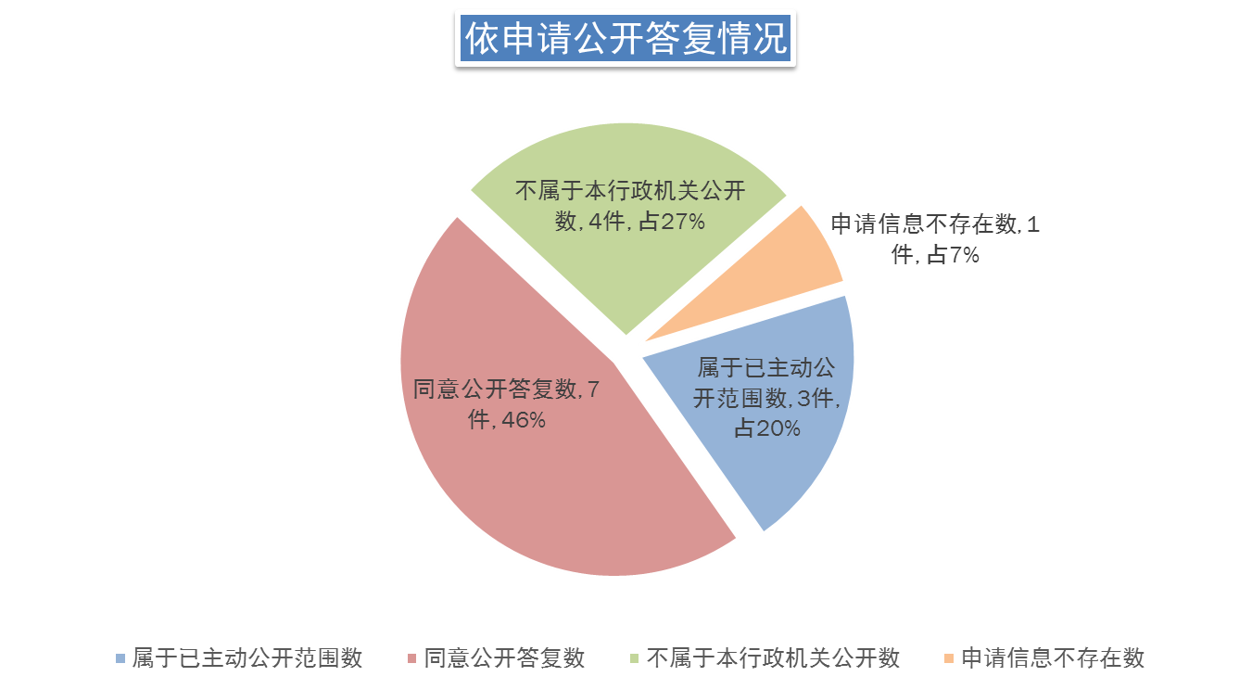

七、正视问题，补足短板，统筹兼顾促提升

政府信息公开工作扎实推进，取得了一定的成效，但也存在一些问题和不足。一是依申请公开中申请人提出的疑难复杂问题缺乏有效的解决办法，存在具体办理人员法律业务知识缺乏等问题，极易引发行政复议或诉讼。二是进一步加强关键环节的动态信息公开，丰富充实公开内容，加快推进创新公开载体建设。

下一步重点工作：一是完善依申请公开机制保障，主动做好依申请向主动公开转换工作，保障人民群众在城管执法领域的知情权、参与权、表达权和监督权。进一步针对疑难问题，不断完善协调会商机制、横向交流机制、请示汇报机制和法制审核机制等，加强对具体办理人员法律专业业务素质的培养，逐步破解依申请公开遇到的疑难复杂问题，避免因依申请信息公开引起行政复议或诉讼。

二是继续强化重点领域、重点部门和关键环节的动态公开，丰富充实公开内容，加快推进创新公开载体建设。充分发挥传统载体作用，加强公开力度，不断充实内容、规范形式；认真落实新划转职权权力清单、执法类信息公开工作，实现权力“阳光”运行；进一步完善公众参与、惠民信息、视频点播等适应现代社会发展要求的新形式，增强信息公开的主动性、有效性。

附件

|  |  |  |
| --- | --- | --- |
| 政府信息公开情况统计表 | | |
| （2018年度） | | |
| 统 计 指 标 | 单位 | 统计数 |
| 一、主动公开情况 |  |  |
| （一）主动公开政府信息数  （不同渠道和方式公开相同信息计1条） | 条 | 12003 |
| 其中：主动公开规范性文件数 | 条 | 2 |
| 制发规范性文件总数 | 件 | 2 |
| （二）重点领域公开政府信息数  （不同渠道和方式公开相同信息计1条） | 条 | 73015 |
| 其中：主动公开财政预算决算、“三公”经费和行政经费信息数 | 条 | 2 |
| 主动公开保障性安居工程建设计划、项目开工和竣工情况，保障性住房的分配和退出等信息数 | 条 | 0 |
| 主动公开食品安全标准，食品生产经营许可、专项检查整治等信息数 | 条 | 0 |
| 主动公开环境核查审批、环境状况公报和重特大突发环境事件等信息数 | 条 | 0 |
| 主动公开招投标违法违规行为及处理情况、国有资金占控股或者主导地位依法应当招标的项目等信息数 | 条 | 0 |
| 主动公开生产安全事故的政府举措、处置进展、风险预警、防范措施等信息数 | 条 | 0 |
| 主动公开农用地转为建设用地批准、征收集体土地批准、征地公告、征地补偿安置公示、集体土地征收结案等信息数 | 条 | 0 |
| 主动公开政府指导价、政府定价和收费标准调整的项目、价格、依据、执行时间和范围等信息数 | 条 | 0 |
| 主动公开本市企业信用信息系统中的警示信息和良好信息等信息数 | 条 | 63819 |
| 主动公开政府部门预算执行审计结果等信息数 | 条 | 1 |
| 主动公开行政机关对与人民群众利益密切相关的公共企事业单位进行监督管理的信息数 | 条 | 0 |
| 主动公开市人民政府决定主动公开的其他信息数 | 条 | 0 |
| （三）通过不同渠道和方式公开政府信息的情况 |  |  |
| 1.政府公报公开政府信息数 | 条 | 2 |
| 2.政府网站公开政府信息数 | 条 | 4405 |
| 3.政务微博公开政府信息数 | 条 | 0 |
| 4.政务微信公开政府信息数 | 条 | 159 |
| 5.其他方式公开政府信息数 | 条 | 31 |
| 二、回应解读情况 |  |  |
| （一）回应公众关注热点或重大舆情数  （不同方式回应同一热点或舆情计1次） | 次 | 1 |
| （二）通过不同渠道和方式回应解读的情况 |  |  |
| 1.参加或举办新闻发布会总次数 | 次 | 22 |
| 其中：主要负责同志参加新闻发布会次数 | 次 | 1 |
| 2.政府网站在线访谈次数 | 次 | 3 |
| 其中：主要负责同志参加政府网站在线访谈次数 | 次 | 1 |
| 3.政策解读稿件发布数 | 篇 | 31 |
| 4.微博微信回应事件数 | 次 | 0 |
| 5.其他方式回应事件数 | 次 | 0 |
| 三、依申请公开情况 |  |  |
| （一）收到申请数 | 件 | 15 |
| 1.当面申请数 | 件 | 6 |
| 2.传真申请数 | 件 | 0 |
| 3.网络申请数 | 件 | 7 |
| 4.信函申请数 | 件 | 2 |
| （二）申请办结数 | 件 | 15 |
| 1.按时办结数 | 件 | 15 |
| 2.延期办结数 | 件 | 0 |
| （三）申请答复数 | 件 | 15 |
| 1.属于已主动公开范围数 | 件 | 3 |
| 2.同意公开答复数 | 件 | 7 |
| 3.同意部分公开答复数 | 件 | 0 |
| 4.不同意公开答复数 | 件 | 0 |
| 其中：涉及国家秘密 | 件 | 0 |
| 涉及商业秘密 | 件 | 0 |
| 涉及个人隐私 | 件 | 0 |
| 危及国家安全、公共安全、经济安全和社会稳定 | 件 | 0 |
| 不是《条例》所指政府信息 | 件 | 0 |
| 法律法规规定的其他情形 | 件 | 0 |
| 5.不属于本行政机关公开数 | 件 | 4 |
| 6.申请信息不存在数 | 件 | 1 |
| 7.告知作出更改补充数 | 件 | 0 |
| 8.告知通过其他途径办理数 | 件 | 0 |
| 四、行政复议数量 | 件 | 2 |
| （一）维持具体行政行为数 | 件 | 2 |
| （二）被依法纠错数 | 件 | 0 |
| （三）其他情形数 | 件 | 0 |
| 五、行政诉讼数量 | 件 | 0 |
| （一）维持具体行政行为或者驳回原告诉讼请求数 | 件 | 0 |
| （二）被依法纠错数 | 件 | 0 |
| （三）其他情形数 | 件 | 0 |
| 六、举报投诉数量 | 件 | 0 |
| 七、依申请公开信息收取的费用 | 万元 | 0 |
| 八、机构建设和保障经费情况 |  |  |
| （一）政府信息公开工作专门机构数 | 个 | 1 |
| （二）设置政府信息公开查阅点数 | 个 | 1 |
| （三）从事政府信息公开工作人员数 | 人 | 19 |
| 1.专职人员数（不包括政府公报及政府网站工作人员数） | 人 | 1 |
| 2.兼职人员数 | 人 | 18 |
| （四）政府信息公开专项经费（不包括用于政府公报编辑管理及政府网站建设维护等方面的经费） | 万元 | 0 |
| 九、政府信息公开会议和培训情况 |  |  |
| （一）召开政府信息公开工作会议或专题会议数 | 次 | 4 |
| （二）举办各类培训班数 | 次 | 2 |
| （三）接受培训人员数 | 人次 | 375 |